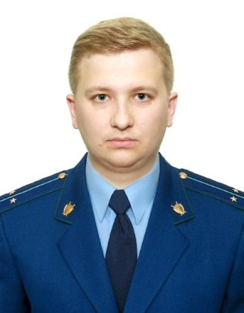
Об уголовной ответственности за содействие террористической деятельности

Разъяснение по данной теме даёт заместитель прокурора Куйбышевского Района г.Самары Фомин Алексей Павлович

За вовлечение лица в террористическую деятельность, в том числе с использованием служебного положения, предусмотрена уголовная ответственность по ч. 1, ч. 1.1 и ч. 2 ст. 205.1 Уголовного кодекса Российской Федерации (далее – УК РФ) в виде лишения свободы на срок от пяти до двадцати лет или пожизненного лишения свободы. К уголовной ответственности привлекается вменяемое лицо, достигшее к моменту совершения преступления 16 лет.
Вовлечение заключается в склонении, вербовке или ином привлечении лица к совершению хотя бы одного из преступлений, указанных в диспозиции статьи рассматриваемого состава преступления, таких как захват заложников, террористический акт, призывы к осуществлению террористической деятельности, создание вооруженного формирования и участие в нем, незаконный оборот взрывчатых веществ и взрывных устройств, насильственный захват или удержание власти, вооруженный мятеж и иных.
Если лицо предпринимает активные действия по возбуждению у склоняемого лица желания и решимости совершить хотя бы одно из перечисленных преступлений, в том числе с использованием информационно-телекоммуникационных сетей, такие действия будут квалифицированы как один из способов совершения преступления путем склонения. Это могут быть уговоры, призывы, подкуп, обман, угроза, принуждение, психическое и физическое воздействие.
В отличие от склонения вербовка носит систематический характер и направлена на поиск соучастников для совершения вышеуказанных преступлений, а также на формирование преступной группы, организации и расширение их численного состава.
Когда вовлечение не имеет четких характеристик, как склонение и вербовка, речь идет об иных действиях по приобщению лица к террористической деятельности, совершаемых путем идеологической обработки, такой как воспитание молодежи с привитием им навыков, определяющих содействие террористам и подражание им, а также воздействия на родственников и родных в этих же целях.
Уголовной ответственности в соответствии с рассматриваемой нормой УК РФ подлежит также лицо, которое, вовлекая иное лицо либо группу лиц в террористическую либо иную противоправную деятельность, использует свое влияние и авторитет в силу занимаемой должности как своего рода механизм воздействия на склоняемое лицо либо группу лиц, тем самым умышленно использует свои служебные полномочия.
Если лицо, совершившее указанные преступления, своевременно сообщило о содеянном органам власти или иным образом способствовало предотвращению либо пресечению преступления, то оно освобождается от уголовной ответственности.

